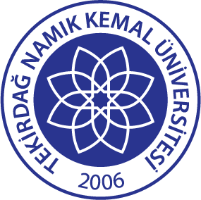 | TNKÜ  AĞIZ VE DİŞ SAĞLIĞI  UYGULAMA VE ARAŞTIRMA MERKEZİ EĞİTİM DEĞERLENDİRME FORMU | Doküman No: | EYS-FRM-245
 |  | Hazırlama Tarihi: | 05.01.2022
 |  | Revizyon Tarihi: | --
 |  | Revizyon No: | 0
 |  | Toplam Sayfa Sayısı: | 1
Konu:
Eğitimci: Tarih:
Eğitimci konusuna hâkim ve yeterli bilgi birikimine sahip miydi? | 5□ 4□ 3□ 2□ 1□
Zamanı etkin ve verimli şekilde kullandı mı? | 5□ 4□ 3□ 2□ 1□
Konuları açık, anlaşılır ve seviyenize uygun işledi mi? | 5□ 4□ 3□ 2□ 1□
Eğitim mesleki ve kişisel gelişiminize olumlu katkılar sağladı mı? | 5□ 4□ 3□ 2□ 1□
Merkezimizin hangi konularda seminer/eğitim düzenlemesini istersiniz?
Görüş ve Önerileriniz:

